10.3 物体的浮沉条件及应用
基础知识填空
1. 浸没在液体中的物体，其浮沉取决于它所受的______和______的大小关系。
当F_{浮} > G时，物体______；
当F_{浮} = G时，物体______；
当F_{浮} < G时，物体______。

2. 物体的浮沉条件还可以用密度关系判断：
当ρ_{物} < ρ_{液}时，物体______；
当ρ_{物} = ρ_{液}时，物体______；
当ρ_{物} > ρ_{液}时，物体______。

3. 潜水艇是通过改变自身的______来实现上浮和下潜的。潜水艇悬浮在海水中时，F_{浮} ______ G；若要从悬浮状态上浮，应______（选填“向水舱充水”或“将水舱水排出”），使重力______浮力。

4. 气球和飞艇能够升空，是因为气球内充入了密度______空气的气体（如氢气、氦气或热空气），使其受到的______大于自身重力。

5. 热气球升空后，若要下降，可以______（选填“停止加热”或“继续加热”），使球内空气温度______，密度______，从而减小浮力。

6. 密度计是用来测量______的仪器。它利用______原理工作，在不同液体中漂浮时，受到的浮力______（选填“相等”或“不等”），根据浸入液体的深度（V_{排}）来判断液体密度大小。

7. 轮船虽然用钢铁制造，但其整体是通过做成_______形状，增大______，从而增大_______，使F_{浮} = G_{总}，实现漂浮。

8. 一艘轮船从长江驶入大海（ρ_{海水} > ρ_{江水}），它受到的浮力______（选填“变大”、“变小”或“不变”），船身会______（选填“上浮一些”或“下沉一些”）。

9. 轮船的大小通常用______来表示，它指的是轮船______时排开水的______。辽宁舰的排水量约为6万吨，表示它满载时受到的浮力约为______ N（g取10 N/kg）。

10. 盐水选种的原理是利用了浮沉条件：饱满的种子密度______盐水密度，会______；不饱满的种子密度______盐水密度，会______。

11. 一个木块在水中漂浮，若将它露出水面的部分切去，剩余部分将______（选填“上浮一些”、“下沉一些”或“保持位置不变”），最终仍会______。

12. 如图所示，泡茶时可以欣赏到茶叶在水中浮沉“起舞”，部分茶叶表面附着气泡使其排开水的体积增大，由于浮力大于重力而 （选填“上浮”或“下沉”）；茶叶充分吸水后由于其密度 （选填“>”“<”或“=”）水的密度而下沉。
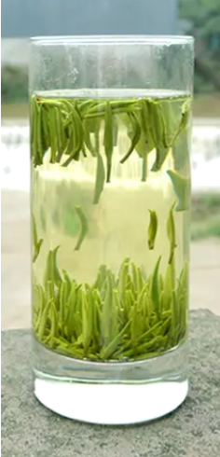

13. 将同一支密度计分别置于甲、乙两种液体中，静止后如图所示，由密度计在甲液体中受到的浮力 在乙液体中受到的浮力，可知甲液体密度 乙液体的密度（前两空均选填“小于”“等于”或“大于”）。
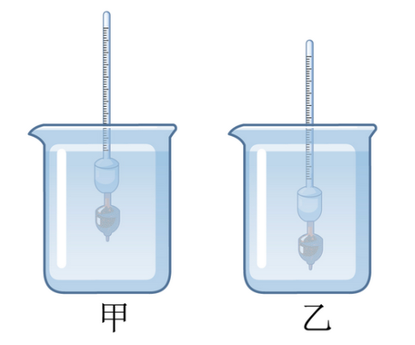

14. 一个体积为200cm³、密度为0.8g/cm³的木块，浸没在水中由静止释放，它将______（选填“上浮”、“悬浮”或“下沉”），最终漂浮时，浸在水中的体积为______ cm³。

15. 甲、乙是两个体积相同而材料不同的实心球，它们静止在某种液体中的情况如图所示，那么两球所受的浮力F_{b} F_{a}；两球的密度ρ_{b} ρ_{a}（填“大于”、“小于”或“等于”）。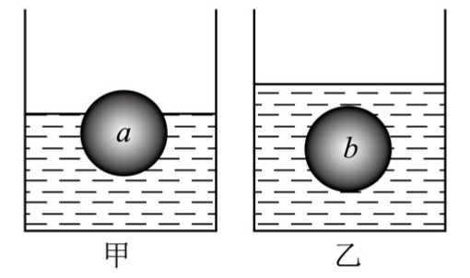

10.3 物体的浮沉条件及应用
基础知识填空——答案
1. 浸没在液体中的物体，其浮沉取决于它所受的______和______的大小关系。
当F_{浮} > G时，物体______；
当F_{浮} = G时，物体______；
当F_{浮} < G时，物体______。
答案：浮力；重力；上浮；悬浮；下沉
2. 物体的浮沉条件还可以用密度关系判断：
当ρ_{物} < ρ_{液}时，物体______；
当ρ_{物} = ρ_{液}时，物体______；
当ρ_{物} > ρ_{液}时，物体______。
答案：上浮；悬浮；下沉
3. 潜水艇是通过改变自身的______来实现上浮和下潜的。潜水艇悬浮在海水中时，F_{浮} ______ G；若要从悬浮状态上浮，应______（选填“向水舱充水”或“将水舱水排出”），使重力______浮力。
答案：重力；将水舱水排出；小于
4. 气球和飞艇能够升空，是因为气球内充入了密度______空气的气体（如氢气、氦气或热空气），使其受到的______大于自身重力。
答案：小于；浮力
5. 热气球升空后，若要下降，可以______（选填“停止加热”或“继续加热”），使球内空气温度______，密度______，从而减小浮力。
答案：停止加热；降低；增大
6. 密度计是用来测量______的仪器。它利用______原理工作，在不同液体中漂浮时，受到的浮力______（选填“相等”或“不等”），根据浸入液体的深度（V_{排}）来判断液体密度大小。
答案：液体密度；漂浮；相等
7. 轮船虽然用钢铁制造，但其整体是通过做成_______形状，增大______，从而增大_______，使F_{浮} = G_{总}，实现漂浮。
答案：空心；排开水的体积；浮力
8. 一艘轮船从长江驶入大海（ρ_{海水} > ρ_{江水}），它受到的浮力______（选填“变大”、“变小”或“不变”），船身会______（选填“上浮一些”或“下沉一些”）。
答案：不变；上浮一些
9. 轮船的大小通常用______来表示，它指的是轮船______时排开水的______。辽宁舰的排水量约为6万吨，表示它满载时受到的浮力约为______ N（g取10 N/kg）。
答案：排水量；满载；质量；6×10⁸
10. 盐水选种的原理是利用了浮沉条件：饱满的种子密度______盐水密度，会______；不饱满的种子密度______盐水密度，会______。
答案：大于；下沉；小于；漂浮
11. 一个木块在水中漂浮，若将它露出水面的部分切去，剩余部分将______（选填“上浮一些”、“下沉一些”或“保持位置不变”），最终仍会______。
答案：上浮一些；漂浮
12. 如图所示，泡茶时可以欣赏到茶叶在水中浮沉“起舞”，部分茶叶表面附着气泡使其排开水的体积增大，由于浮力大于重力而 （选填“上浮”或“下沉”）；茶叶充分吸水后由于其密度 （选填“>”“<”或“=”）水的密度而下沉。
答案：上浮；>
13. 将同一支密度计分别置于甲、乙两种液体中，静止后如图所示，由密度计在甲液体中受到的浮力 在乙液体中受到的浮力，可知甲液体密度 乙液体的密度（前两空均选填“小于”“等于”或“大于”）。
答案：等于；大于
14. 一个体积为200cm³、密度为0.8g/cm³的木块，浸没在水中由静止释放，它将______（选填“上浮”、“悬浮”或“下沉”），最终漂浮时，浸在水中的体积为______ cm³。
答案：上浮；160
15. 甲、乙是两个体积相同而材料不同的实心球，它们静止在某种液体中的情况如图所示，那么两球所受的浮力F_{b} F_{a}；两球的密度ρ_{b} ρ_{a}（填“大于”、“小于”或“等于”）。
答案：大于；大于

